CALENDAR ASTRONOMIC 2017

Fenomene astronomice în luna octombrie
/Datele din acest calendar sunt valabile pentru coordonatele Bârladului/
Latitudine: 46,23°N, Longitudine: 27,67°E

Evenimente

03 octombrie – Luna aproape de planeta Neptun (m = +7,8) / (ora 15)
Ocultaţie vizibilă din Tasmania şi Noua Zeelandă.
08 octombrie – Mercur la conjuncţie superioară / (ora 24)

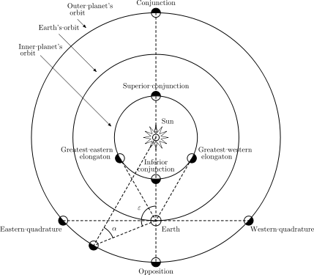

09 octombrie – Luna aproape de roiul deschis Pleiade / ora 05
09 octombrie – Luna aproape de steaua Aldebaran / constelaţia Taurus / (ora 21)
Ocultaţie vizibilă din Asia.
15 octombrie – Luna aproape de steaua Regulus / constelaţia Leo / (ora 14).
Ocultaţie vizibilă din SUA şi Mexic.
17 octombrie – Luna aproape de Marte (m = +1,8) / (ora 14)
18 octombrie – Luna aproape de Venus (m = - 3,9) / (ora 05)
19 octombrie – Uranus la opoziţie (m = + 5,7) / (ora 20)
23 octombrie – Luna aproape de steaua Antares / constelaţia Scorpius / (ora 11)
24 octombrie – Luna aproape de Saturn (m = +0,5) / (ora 15)
26 octombrie – Jupiter în conjuncţie cu Soarele / (ora 21)
28/29 octombrie - Se trece la orarul de iarnă: ora 4 devine ora 3
30 octombrie – Luna aproape de planeta Neptun (m = +7,8) / (ora 23)

Ocultaţie vizibilă din sudul Africii.
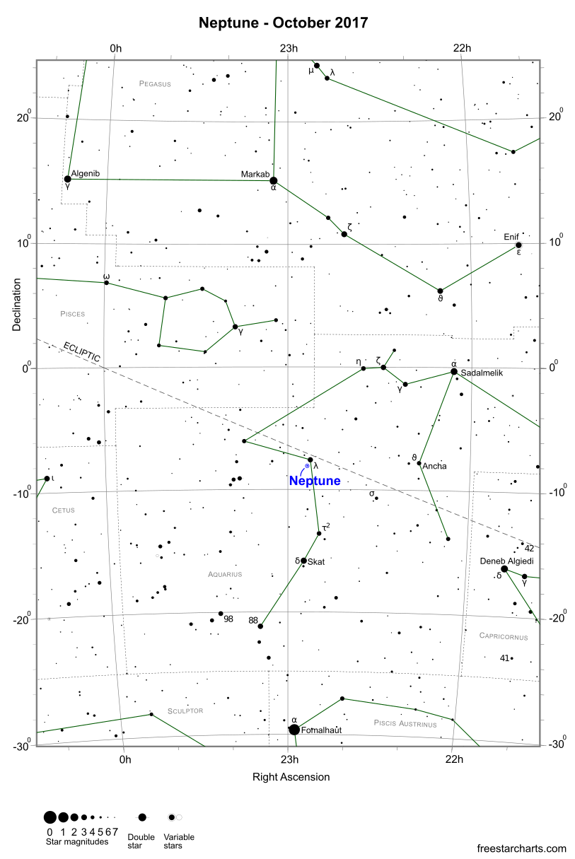

Repere ale lunii octombrie
& Utilizați planeta strălucitoare Venus pentru a găsi planeta Marte pe cerul estic la răsărit, în prima săptămână a lunii octombrie 2017. În prezent, planeta Marte nu este prea str[lucitoare, datorită faptului că planeta roșie se află în partea opusă Soarelui, așa cum se vede de pe Pământ; și mai mult, Marte este la doar câteva zile afeliu - punctul său cel mai îndepărtat de Soare. Aveți nevoie de binoclu pentru a vedea planeta Marte în același câmp vizual binocular cu planeta Venus. Pe 5 octombrie, cele două planete vor fi la doar 0,2 grade una de alta (2/5 din diametrul aparent al Lunii).

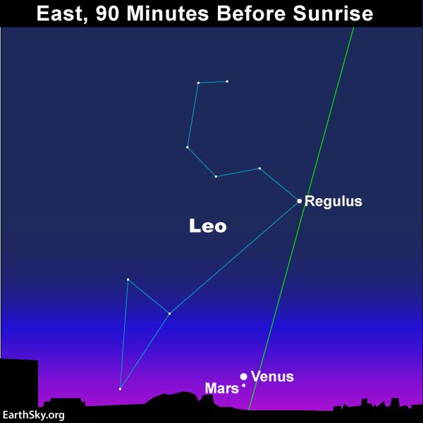

& Dimineața mai devreme se poate vedea cea mai strălucitoare stea a cerului. Această stea este atât de strălucitoare, încât o puteți vedea cu ușurință chiar şi dintr-un oraș cu poluare luminoasă. Este steaua Sirius din constelația Canis Major. Puteţi găsi pe Sirius sub constelaţia Orion (reperul este Centura lui Orion).

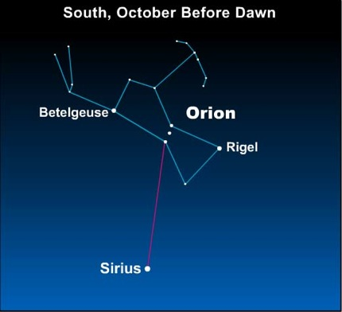

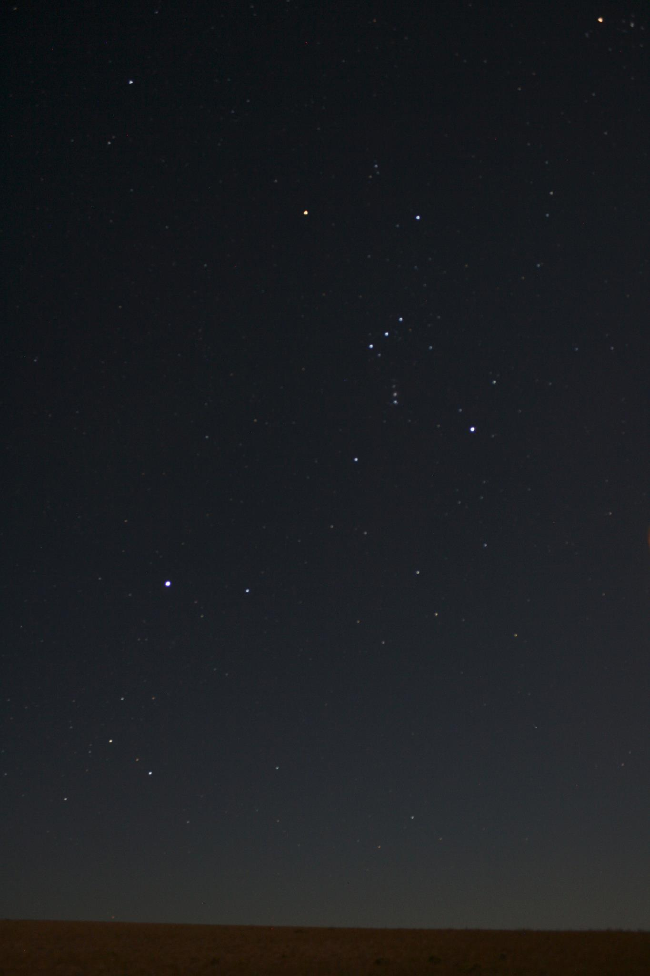

Răsăritul şi apusul planetelor vizibile cu ochiul liber

Seara | Miezul nopţii | Dimineaţa
Jupiter / Sud-Vest  (doar în primele zile din octombrie) |  | Venus / Est  Marte / Est
Saturn / Sud-Vest

MERCUR
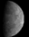
Planeta Mercur trece între noi și Soarele (conjuncţie superioară) pe 8 octombrie, astfel încât nu va fi vizibilă în această lună. Aceasta va deveni vizibilă după apusul Soarelui în ultima parte a lunii noiembrie.

VENUS
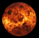
Planeta Venus se deplasează acum spre Soare şi este vizibilă în est înainte de zori în această lună, în creștere cu aproximativ 2 ore înainte de răsăritul Soarelui la începutul lunii și aproape de Marte. Magnitudinea sa aparentă rămâne la m = -3,9 în timpul lunii, deoarece diametrul ei unghiular se micșorează. Până la sfârșitul lunii, Venus se ridică doar o oră și jumătate înaintea Soarelui.

MARTE
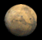

Marte se observă dimineața. Inițial situat în constelaţia Leu, se mută în constelaţia Fecioara pe 12 octombrie și încă nu este ușor de văzut pe cerul de dinaintea zorilor. În timpul lunii octombrie, Marte are o magnitudine m= +1,8 și o mărime unghiulară de doar 3,7 (în creștere la 3,9 secunde), astfel încât nu se vor observa detalii pe suprafața sa. Pe măsură ce înaintăm în octombrie, Marte se ridică mai sus pe cer înaintea zorilor.

JUPITER
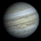
Jupiter ar putea fi vizibil doar pentru primele câteva zile ale lunii octombrie foarte aproape de orizontul vest-sud-vest după apusul Soarelui. Planeta trece în spatele Soarelui pe 26 octombrie pentru a deveni din nou vizibilă pe cerul dimineţii la mijlocul lunii noiembrie.

SATURN

Saturn poate fi văzut în sud-vest în timpul amurgului în această lună, coborând spre orizont un pic mai mult în fiecare săptămână. Străluceşte la o magnitudine aparentă m= +0,5. Planeta se mișcă încet spre est în constelaţia Ophiuchus, apropiindu-se de granița cu constelaţia Săgetătorul, unde va ajunge la 18 noiembrie. În această lună, inelele lui Saturn ajung la înclinarea maximă de 27 de grade.

Noul Catalog General al Nebuloaselor și Clusterelor de Stele (abreviat ca NGC) este un catalog de obiecte de cer adânc compilat de John Louis Emil Dreyer în 1888 ca o nouă versiune a Catalogului general al Nebuloaselor și Clusterelor de Stele al lui John Herschel. NGC conține 7 840 de obiecte, cunoscute sub denumirea de obiecte NGC. Este unul dintre cele mai mari cataloage cuprinzătoare, deoarece include toate tipurile de obiecte de spațiu adânc și nu se limitează, de exemplu, la galaxii. Dreyer a publicat, de asemenea, două suplimente la NGC în 1895 și 1908, cunoscute sub numele de Cataloagele Index, care descriu încă 5.386 de obiecte astronomice. Noul Catalog General al Nebuloaselor și Clusterelor de Stele (abreviat ca NGC) este un catalog de obiecte de cer adânc compilat de John Louis Emil Dreyer în 1888 ca o nouă versiune a Catalogului general al Nebuloaselor și Clusterelor de Stele al lui John Herschel. NGC conține 7 840 de obiecte, cunoscute sub denumirea de obiecte NGC. Este unul dintre cele mai mari cataloage cuprinzătoare, deoarece include toate tipurile de obiecte de spațiu adânc și nu se limitează, de exemplu, la galaxii. Dreyer a publicat, de asemenea, două suplimente la NGC în 1895 și 1908, cunoscute sub numele de Cataloagele Index, care descriu încă 5.386 de obiecte astronomice. Noul Catalog General al Nebuloaselor și Clusterelor de Stele (abreviat ca NGC) este un catalog de obiecte de cer adânc compilat de John Louis Emil Dreyer în 1888 ca o nouă versiune a Catalogului general al Nebuloaselor și Clusterelor de Stele al lui John Herschel. NGC conține 7 840 de obiecte, cunoscute sub denumirea de obiecte NGC. Este unul dintre cele mai mari cataloage cuprinzătoare, deoarece include toate tipurile de obiecte de spațiu adânc și nu se limitează, de exemplu, la galaxii. Dreyer a publicat, de asemenea, două suplimente la NGC în 1895 și 1908, cunoscute sub numele de Cataloagele Index, care descriu încă 5.386 de obiecte astronomice. Top of Form

Soarele
Răsărit şi apus
La începutul lunii răsare la ora 7h07m şi apune la ora 18h49m, iar la sfârşitul lunii răsare la ora 7h48m şi apune la ora 17h56m.
Poziţia pe ecliptică

Soarele este la începutul lunii în constelaţia Vigo, iar din 31 octombrie în constelaţia Libra.

Luna

Distanţa de Pământ
09 octombrie, ora 08:53, PERIGEU - la 366.855 km de Pământ
25 octombrie, ora 05:00, APOGEU - la 405.154 km de Pământ

Fazele Lunii

05 octombrie /ora 21:41 - Luna Plină

12 octombrie /ora 15:26 - Luna la Ultimul Pătrar

19 octombrie /ora 22:12 - Luna Nouă

28 octombrie /ora 01:22 - Luna la Primul Pătrar

Curenţi meteorici

În cursul lunii octombrie sunt activi curenţii meteorici:

Draconids (DRA)
Activ: | 6 - 10 octombrie
Maxim: | 8 octombrie
ZHR = | variabil

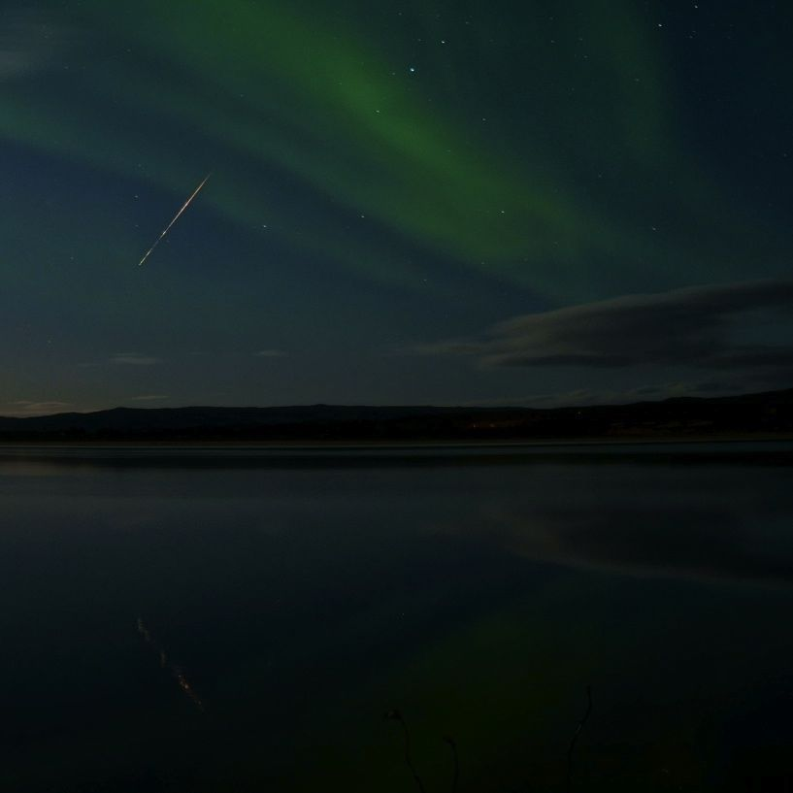

Southern Taurids (STA)
Activ: | 10 septembrie - 20 noiembrie
Maxim: | 10 octombrie
ZHR = | 5 meteori / oră

δ-Aurigids (DAU)
Activ: | 10 - 18 octombrie
Maxim: | 11 octombrie
ZHR = | 2 meteori / oră

ε-Geminids (EGE)
Activ: | 14 - 27 octombrie
Maxim: | 18 octombrie
ZHR = | 3 meteori / oră

Orionids (ORI)
Activ: | 2 octombrie - 7 noiembrie
Maxim: | 21 octombrie
ZHR = | 20 meteori / oră

Cometa „părinte” a acestui curent meteoric este cometa Halley. Meteorii sunt sunt rapizi (66 km/s), dar sunt în general slabi.

Leo Minorids (LMI)
Activ: | 19 - 27 octombrie
Maxim: | 24 octombrie
ZHR = | 2 meteori / oră

Apropieri ale unor asteroizi de Pământ

ASTEROIDUL | DATA | DISTANŢA | DIAMETRUL  (m)

2017 SK14 | 01.10 | 19,2 LD | 23
2017 OD69 | 01.10 | 13,2 LD | 213
2017 SG20 | 02.10 | 15,3 LD | 32
2017 SX17 | 02.10 | 0,2 LD | 9
2017 SK20 | 02.10 | 12,4 LD | 24
2017 SS16 | 03.10 | 5,4 LD | 17
2017 SJ19 | 04.10 | 17,2 LD | 12
2017 SO10 | 04.10 | 16,7 LD | 39
2004 RE84 | 04.10 | 15,3 LD | 129
2017 ST14 | 04.10 | 16 LD | 71
2017 SB20 | 11.10 | 9 LD | 38
2017 RV1 | 12.10 | 17,8 LD | 346
2012 TC4 | 12.10 | 0,1 LD | 16
2005 TE49 | 13.10 | 8,5 LD | 16
2013 UM9 | 15.10 | 17 LD | 39
2006 TU7 | 18.10 | 18.7 LD | 148
2017 SH14 | 20.10 | 15,3 LD | 42
171576 | 22.10 | 5,8 LD | 677
2003 UV11 | 31.10 | 15 LD | 447

Notă: LD = "Lunar Distance". 1 LD = 384.401 km, distanţa medie dintre Pământ şi Lună. 1 LD = 0,00256 UA.

Prof.Ioan Adam, preşedinte Asociaţia Astronomică „Sirius”- Club UNESCO

